Naam:

Klas:

Datum:

**Getallenkennis**

1. **Los op en vul aan.**

Trek rond de getallen die deelbaar zijn door 2 een groene kring, door 4 een blauwe kring en

door 5 een rode kring.

|  |  |  |  |  |
| --- | --- | --- | --- | --- |
| 25 450 | 855 000 | 28 416 | 508 860 | 25 444 |

Welke getallen zijn deelbaar door 2 en 4 en 5?

Trek rond de getallen die deelbaar zijn door 3 een oranje kring en door 9 een paarse kring.

|  |  |  |  |  |
| --- | --- | --- | --- | --- |
| 25 450 | 855 000 | 28 416 | 508 860 | 25 444 |

Een getal dat deelbaar is door 9 is ook .

Trek rond de getallen die deelbaar zijn door 5 een oranje kring, door 10 een blauwe kring en

door 25 een groene kring.

|  |  |  |  |  |
| --- | --- | --- | --- | --- |
| 25 450 | 855 000 | 28 416 | 508 860 | 25 444 |

Welke getallen zijn deelbaar door 5 en 10 en 25?

# Zoek de ggd. Vul in.

**Tip**

ggd = grootste gemeenschappelijke deler

Noteer eerst de delers van beide getallen.

54 90

Trek een streep onder de gemeenschappelijke delers. Trek een kring rond de grootste gemeenschappelijke deler.

De ggd van 54 en 90 is .

Naam:

Klas:

Datum:

# Zoek het kgv. Vul in.

**Tip**

kgv = kleinste gemeenschappelijke veelvoud

Noteer eerst de veelvouden tot 50.

Veelvouden van 4

Veelvouden van 9

Trek een streep onder de gemeenschappelijke veelvouden. Trek een kring rond het kleinste gemeenschappelijke veelvoud. Het kgv van 4 en 9 is .

# Turnen: lees goed en los op.

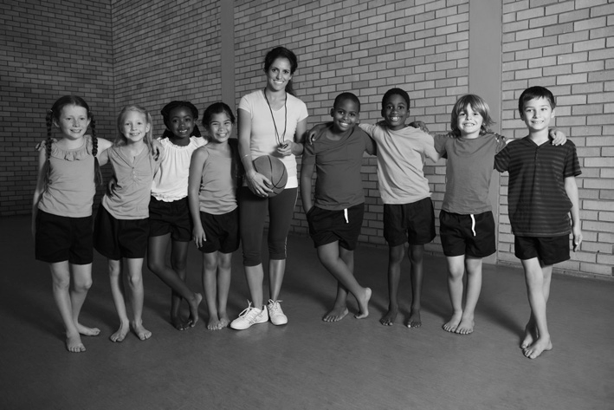

Tijdens de turnles verdeelt juffrouw Eva de leerlingen in groepjes. Ze heeft veel keuze, want ze kan zowel groepen maken van 2, van 4 als van 5 leerlingen.

Hoeveel kinderen zitten er in de klas?



**V**

Tip Het zijn er minder dan 22.



**B**

Groepen van 2

Groepen van 4

Groepen van 5

Tip Bekijk welk aantal kinderen bij alle drie de groepen terugkomt.



**A**



**OK**

**Bewerkingen**

1. **Los de bewerkingen met breuken op. Vereenvoudig indien mogelijk.**

optellen en aftrekken

|  |  |  |  |
| --- | --- | --- | --- |
| $$\frac{2}{3}+\frac{1}{2}=\frac{ . }{6}+\frac{ . }{6}=\frac{ . }{ . }$$ | $$\frac{2}{7}+\frac{1}{3}=\frac{ . }{.}+\frac{ . }{.}=\frac{ . }{ . }$$ |  |  |
| $$2-\frac{4}{3}=\frac{ . }{3}-\frac{ . }{3}=\frac{ . }{ . }$$ | $$\frac{4}{5}-\frac{1}{3}=\frac{ . }{.}-\frac{ . }{.}=\frac{ . }{ . }$$ |  |  |
|  |  |  |  |

vermenigvuldigen en delen

|  |  |
| --- | --- |
| $$\frac{5}{7}×\frac{2}{3}=\frac{ . × . }{ . × . }=\frac{ . }{ . }$$ | $$\frac{3}{2}×\frac{4}{5}=$$ |
| $$\frac{6}{7} :3=$$ | $$\frac{1}{5} :4=$$ |

Naam:

Klas:

Datum:

# Verjaardagsfeest: lees goed en los op.

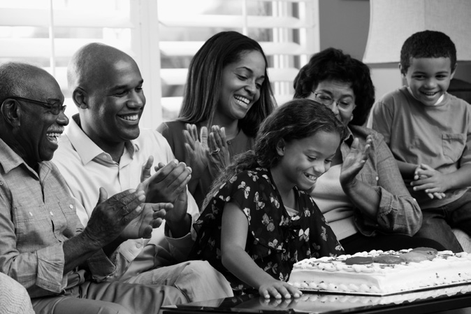

Jamila verdeelt op haar verjaardagsfeestje een grote taart. Eerst komen de grootouders langs en eten $\frac{1}{5}$ van de taart op.

Daarna komen Jamila’s vriendinnen en eten de helft op van wat overblijft. De rest van de taart is voor papa en mama.



**V**

**B**

Welk deel van de taart is voor papa en mama?

grootouders ➔ vriendinnen ➔ papa en mama ➔



**A**



**OK**

1. **Los de delingen met kommagetallen op.**

**Tip**

Werk eerst de komma weg.

45,025 : 0,5 =

1 422,208 : 0,004 =

# Los op. Bereken eerst de korting en dan de nieuwe prijs. Zet het procent/percent om in een breuk.

|  |  |  |  |
| --- | --- | --- | --- |
|  | € **16,60 – 25 %** | € **25,50 – 20 %** | € **32,30 – 10 %** |
| korting |  |  |  |
| nieuwe prijs |  |  |  |

Naam:

Klas:

Datum:

# Volgorde van bewerkingen: los op.

**Volgorde van bewerkingen**

➔ haakjes

➔ vermenigvuldigen en delen van links naar rechts

➔ optellen en aftrekken van links naar rechts

5 x (4 + 2) – 25 : 5 =

10 x 4 : (12 – 4) + 4 x 25 =

# Los de cijferoefeningen op. Maak ook de schatting en de negenproef.

402,27 : 16 = q r 28 541 : 2,1 = q r



**OK**



**OK**

  

Ik schat:



5 x . = .

10 x . = .

5 x . = .

10 x . = .

|  |  |  |  |  |  |  |  |  |  |  |  |
| --- | --- | --- | --- | --- | --- | --- | --- | --- | --- | --- | --- |
|  | 4 | 0 | 2 , | 2 | 7 | 1 | 6 |  |  |  |  |
|  |  |  |  |  |  |  |  |  |  |  |
|  |  |  |  |  |  |  |  |  |  |  |
| **5 x . = .**  **10 x . = .** | | | | | |
|  |  |  |  |  |  |
|  |  |  |  |  |  |
|  |  |  |  |  |  |
|  |  |  |  |  |  |
|  |  |  | | |  |
|  |  |  |  |  |  |  |  |  | | |
|  |  |  |  |  |  |  |  |
|  |  |  |  |  |  |  |  |
|  |  |  |  |  |  |  |  |
|  |  |  |  |  |  |  |  |

|  |  |  |  |  |  |  |  |  |  |  |  |  |
| --- | --- | --- | --- | --- | --- | --- | --- | --- | --- | --- | --- | --- |
|  |  |  |  |  |  |  |  | |  |  |  |  |
|  |  |  |  |  |  |  |  | |  |  |  |  |
|  |  |  |  |  |  |  |  | **5 x . = .**  **10 x . = .** | | | | |
|  |  |  |  |  |  |  |  |
|  |  |  |  |  |  |  |  |
|  |  |  |  |  |  |  |  |
|  |  |  |  |  |  |  |  |
|  |  |  | | |
|  |  |  |  |  |  |  |  | |  |  | | |
|  |  |  |  |  |  |  |  | |  |
|  |  |  |  |  |  |  |  | |  |
|  |  |  |  |  |  |  |  | |  |
|  |  |  |  |  |  |  |  | |  |

**Meten en metend rekenen**

1. **De schaal: vul in en vul de verhoudingstabel aan.**

De schaal van een kaart is 1:10 000. Op die kaart staat een lijn van 9 cm getekend.

Hoe lang is de afstand in werkelijkheid? Druk uit in meter.



**V**

1:10 000 betekent .



**B**

|  |  |  |  |
| --- | --- | --- | --- |
| op de kaart | 1 cm |  |  |
| in werkelijkheid | 10 000 cm |  |  |



**A**



**OK**

Naam:

Klas:

Datum:

De afstand tussen de school en de supermarkt is in werkelijkheid 184 meter. Op de kaart is de afstand tussen die twee plaatsen 4 cm.

Wat is de schaal van de kaart?



**V**



**B**

|  |  |  |  |
| --- | --- | --- | --- |
| op de kaart | cm | cm | 1 cm |
| in werkelijkheid | cm | cm | cm |



**A**



**OK**

 **12 Bereken het volume van deze ruimtefiguren.**

**volume cilinder:**

oppervlakte grondvlak x hoogte

|  |  |  |  |  |  |
| --- | --- | --- | --- | --- | --- |
| **8 dm**  **4 dm** | **10 dm** | **50 cm** | **10 cm** | **12 m**  **12 m** | **12 m** |
| lengte x breedte x hoogte  **B** 1 dm3 x | | pi x straal x straal x hoogte  **B** | | ribbe x ribbe x ribbe  **B** | |



  

# 13 Meet en teken de hoeken. Gebruik je geodriehoek.

|  |  |
| --- | --- |
| Meet deze hoek. Benoem en noteer de hoekgrootte in de hoek. | Teken een hoek OPQ van 141°. Eén van de benen is al getekend. |
| **Controleer**  Is het een stompe hoek (meer dan 90°) of een scherpe hoek (minder dan 90°)? | **Controleer**  Is het een stompe hoek (meer dan 90°) of een scherpe hoek (minder dan 90°)? |

Naam:

Klas:

Datum:

**Meetkunde**

1. **Noteer de coördinaten en teken de figuren op de juiste plaats.**

Eerst de as, dan de as.

|  |  |  |  |  |  |
| --- | --- | --- | --- | --- | --- |
| **5** |  |  |  |  |  |
| **4** |  |  |  |  |  |
| **3** |  |  |  |  |  |
| **2** |  |  |  |  |  |
| **1** |  |  |  |  |  |
|  | **1** | **2** | **3** | **4** | **5** |

een bliksem ( , ) een maan ( , ) een hart (3, 2)

een zon (5, 2)

# Neem de kaart op kopieerblad 16 erbij uit de herhalingsles. Volg de weg en vul in.

Vertrek aan de Markt en ga in westelijke richting. Volg de weg via de volgende stappen.

Ga de 2de rechts, de 1ste rechts, de 2de rechts, de 1ste links, de 3de rechts en de 1ste links.   
Ga nog even rechtdoor. Waar ben ik aangekomen?

Ik wil van de apotheek naar school. Beschrijf de kortste weg.

# Vul aan en los op. Zet een kruisje in de regelmatige veelhoeken.

Regelmatige veelhoeken hebben en .

Naam:

Klas:

Datum:

# Teken de vlakke figuren nauwkeurig.

een ruit ABCD met grote diagonaal 4 cm en kleine diagonaal 2 cm

**Tip**

De diagonalen van een ruit staan loodrecht op elkaar.

een stomphoekige gelijkbenige driehoek EFG van 120°

**Tip**

Begin met de stompe hoek.